ПРИМЕР № 1

Рассматривается взрыв ГВС (газовоздушной смеси).

Перед узкой стеной кирпичного промышленного здания длиной 75 метров взорвалась ГВС, образованная 57 кг пропана. Определить зоны возможных разрушений в здании, если центр взрыва находится в 18,5 метрах от здания.

r=18,5 м

r₀

Определяем r₀ ( радиус газового облака) для данной ГВС (Мхр=57 кг).
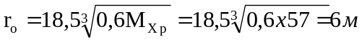

ОПРЕДЕЛЯЕМ ЗОНЫ ВОЗМОЖНЫХ РАЗРУШЕНИЙ (таблица 1)

1. Зона полных разрушений – ΔP_{ф} =100 кПа (из таблицы 2)
R - радиус зоны; L – длина полных разрушений в здании
R/ r₀ = 2,7( см. тавлицу 2); R= 2,7х 6 = 16,2 м;
L = R - r₀ = 16,2 – 18,5 = - 2,3 – если L меньше или равно нулю, то этой зоны разрушений в здании нет

2. Зона сильных разрушений – ΔP_{ф} =70 кПа (из таблицы 2)
R - радиус зоны; L – длина полных раз
рушений в здании
R/ r₀ = 3,33( см. тавлицу 2); R= 3,33 х 6 =20 м;
L = R - r₀ = 20 – 18,5 = 1,5 – если L меньше или равна нулю, то этой зоны разрушений в здании нет

3. Зона средних разрушений – ΔP_{ф} =40 кПа (из таблицы 2)
R - радиус зоны; L – длина полных разрушений в здании
R/ r₀ = 5( см. тавлицу 2); R= 5 х 6 =30 м;
L = R - r₀ = 30 – 18,5 = 11,5 – если L меньше или равна нулю, то этой зоны разрушений в здании нет

4. Зона сдабых разрушений – ΔP_{ф} =25 кПа (из таблицы 2)
R - радиус зоны; L – длина полных разрушений в здании
R/ r₀ = 7( см. тавлицу 2); R= 7 х 6 =42 м;
L = R - r₀ = 42 – 18,5 = 23,5

5. Зона разрушения остекления – ΔP_{ф} =10 кПа (таблица 2)
R - радиус зоны; L – длина полных разрушений в здании
R/ r₀ = 12( см. тавлицу 2); R= 12 х 6 =72 м;
L = R - r₀ = 72 – 18,5 = 53,5

ПРИМЕР № 2

Рассматривается взрыв КВВ (конденсированного ВВ).

В 15 м от узкой стены кирпичного промышленного здания длиной 75 метров взорвалось на бетоне 135 кг гексогена. Определить зоны возможных разрушений в здании.

r₀ = 15 м

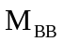= 135 кг

Определяем 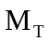 (тротиловый эквивалент взрыва) :
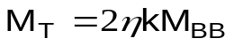= 2 х 0,95 х 1,3 х 135 = 333,45 кг

Вспомогательный материал для решения задач по взрывам
Значения коэффициента k приведения взрывчатого вещества к тротилу
ВВ | Тротил | Тритонал | Гексоген | ТЭН | Аммонал | Порох | ТНРС | Тетрил
k | 1.0 | 1.53 | 1.30 | 1.39 | 0.99 | 0.66 | 0.39 | 1.15

Значения коэффициента η, учитывающего характер подстилающей поверхности
Поверхность | Металл | Бетон | Асфальт | Дерево | Грунт
η | 1.0 | 0.95 | 0.9 | 0.8 | 0.6

ОПРЕДЕЛЯЕМ ЗОНЫ ВОЗМОЖНЫХ РАЗРУШЕНИЙ (таблица 1)

1. Зона полных разрушений – ΔP_{ф} =120 кПа (из таблицы 1)
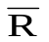- приведенный радиус взрыва; R - радиус зоны; L – длина полных разрушений в здании
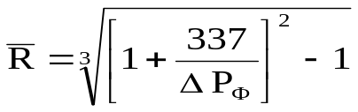= 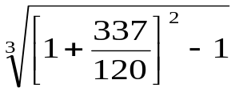 = 2,38
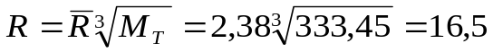м; L = R - r₀ = 16,5 – 15 = 1,5 м
если L меньше или равна нулю, то этой зоны разрушений в здании нет

2. Зона сильных разрушений – ΔP_{ф} =85 кПа (из таблицы 1)
- приведенный радиус взрыва; R - радиус зоны; L – длина полных разрушений в здании
= 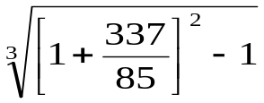 = 2,87
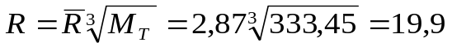м; L = R - r₀ = 19,9 – 15 = 4,9 м
если L меньше или равна нулю, то этой зоны разрушений в здании нет

3. Зона средних разрушений – ΔP_{ф} =50 кПа (из таблицы 1)
- приведенный радиус взрыва; R - радиус зоны; L – длина полных разрушений в здании
= 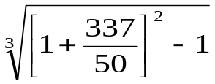 = 3,89
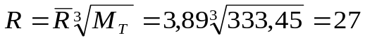м; L = R - r₀ = 27 – 15 = 12 м
если L меньше или равна нулю, то этой зоны разрушений в здании нет

4. Зона разрушения остекления – ΔP_{ф} =30 кПа (из таблицы 1)
- приведенный радиус взрыва; R - радиус зоны; L – длина полных разрушений в здании
= 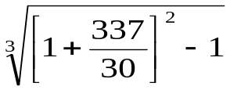 = 5,3
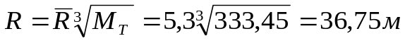; L = R - r₀ = 36,75 – 15 = 21,75 м

5. Зона сильных разрушений – ΔP_{ф} =12 кПа (из таблицы 1)
- приведенный радиус взрыва; R - радиус зоны; L – длина полных разрушений в здании
= 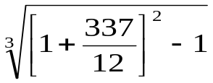 = 9,45
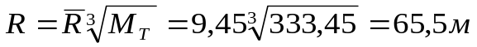; L = R - r₀ = 65,5 – 15 = 50,5 м

Таблица 1
Избыточные давления ΔP_{ф} кПа, вызывающие различные степени разрушения зданий промышленного типа

Степени разрушений | Взрыв ГВС  ΔP_{ф} кПа | Взрыв КВВ  ΔP_{ф} кПа
Полные | 100 | 120
Сильные | 70 | 85
Средние | 40 | 50
Слабые | 25 | 30
Остекление (не менее 90%) | 10 | 12

Таблица 2.
Значения избыточного давления и эффективного времени ударной волны при взрыве ГВС

R/r₀ | 0 - 1 | 1.01 | 1.04 | 1.08 | 1.13 | 1.2 | 1.4 | 1.8
ΔP_{ф} кПа | 1700 | 1232 | 814 | 568 | 500 | 400 | 300 | 200
10³ θ/r₀ с/м | 0.37 | 0.53 | 0.74 | 0.97 | 1.00 | 1.07 | 1.10 | 1.25

R/r₀ | 2.7 | 3 | 4 | 5 | 6 | 8 | 12 | 15 | 40
ΔP_{ф} кПа | 100 | 80 | 50 | 40 | 30 | 20 | 10 | 7.8 | 2.5
10³ θ/r₀ с/м | 1.7 | 1.78 | 2.18 | 2.30 | 2.59 | 3.02 | 3.53 | 3.76 | 4.39

